Муниципальное дошкольное образовательное учреждение «Детский сад «Лучик»»

«В русском селе».
(проект)

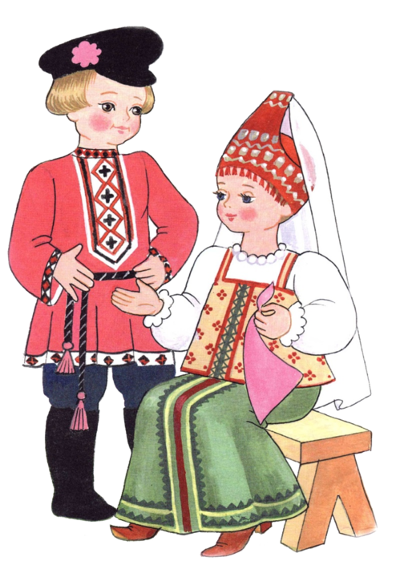

Авторы: Шугаипова Т.И.
Кузьминых Л.И.

п. Коммунистический, 2015г.
Введение
Сейчас с возвращением к нам национальной памяти, всё больше и больше хочется знать о русской культуре, её прошлом, о том, как жили наши предки, во что одевались, что ели и чем занимались, а в дошкольном возрасте это как никогда актуально. Данная тематика вызывает у детей большой интерес именно по этому, данный проект направлен на изучение истории русского народа, организации его быта, особенностях национального костюма, русской народной кухни, роде занятий русского народа.
Проблема: в возрасте 3-5 лет знания детей об истории русского народа очень малы, даже можно сказать минимальны. Хотя данная тема оказалась оче6нь привлекательной для воспитанников т.к. при чтении русских народных сказок и рассматривания к ним иллюстраций от детей прозвучало множество вопросов о том, как люди жили раньше?
Актуальность: В настоящее время страна переживает политический, экономический и социальный кризис, влияющий и на моральные устои общества. Отказ от прежних советских идеалов, отсутствие четко определенных нравственных ценностей вызвали нежелательные последствия в нравственном развитии подрастающего поколения.
Актуальность данного проекта определена современной ситуацией общественного развития, характеризующейся обращением к общечеловеческим ценностям и, в то же время, к человеческой индивидуальности.
Цель: сформировать представления детей о жизни русского народа.
Задачи:
- Расширять представления детей о быте русского народа посредством экскурсий в Русскую горницу;
- Знакомить с русским народным женским и мужским костюмом;
- Знакомить с традиционной русской кухней;
- Знакомить с основными занятиями русского народа .
- Развивать творческие способности.
- Воспитывать патриотические чувства, чувства гордости за русский народ посредством восприятия русских народных сказок, рассматривание иллюстраций, ситуативных разговоров, продуктивной деятельности.

Ожидаемые результаты:
В ходе реализации проекта предполагается расширение представлений у детей о русском народе, формирование интереса к русской народной культуре, воспитание чувства гордости за русский народ.

Аннотация проекта.
Вид проекта: Исследовательско – творческий.
Участники проекта: Дети, родители, педагоги.
Целевая группа: Дети 3-5 лет.
Масштаб проекта: Краткосрочный.
Проект опирается на следующие научные принципы:
• принцип развивающего образования, целью которого является развитие ребенка. Развивающий характер образования реализуется через деятельность каждого ребенка в зоне его ближайшего развития;
• сочетание принципа научной обоснованности и практической применимости;
• единство воспитательных, развивающих и обучающих целей и задач процесса образования детей дошкольного возраста, в процессе реализации которых формируются такие представления, умения, навыки, которые имеют непосредственное отношение к развитию детей дошкольного возраста;
• принцип интеграции образовательных областей (физическая культура, здоровье, безопасность, социализация, труд, познание, коммуникация, художественное творчество, музыка) в соответствии с возрастными возможностями и особенностями воспитанников, спецификой и возможностями образовательных областей;
• построение образовательного процесса на адекватных возрасту формах работы с детьми. Основной формой работы с детьми дошкольного возраста и ведущим видом деятельности для них является игра.
Реализация проекта предполагается при комплексном осуществлении следующей деятельности:
- познавательно – исследовательскую (экскурсия, изучение литературы по теме);
- продуктивную (рисование, аппликация, конструктивная деятельность);
- игровая деятельность (дидактические игры);
- восприятие русских народных сказок;
- драматизация сказки;
- двигательная деятельность (русские народные подвижные игры);
- ситуативные разговоры по теме;
- организация выставок, презентаций;
- итоговое культурно – досуговое мероприятие.

Этапы реализации проекта программы.

1. | Подготовительно - проектировочный | 30 марта 2015г. – 3 апреля 2015г.
2. | Практический | 13 апреля 2015г. – 24 апреля 2015г.
3. | Обобщающе - результативный | 27 апреля – 30 апреля 2015г.

План мероприятий.

№ п/п | Название мероприятия, | Цель | Сроки проведения | Ответственные
 | 1. Подготовительно – проектировочный этап.
1 | Подборка материала.
2.
 | 2. Практический этап.
2.1. | Экскурсия в русскую горницу «В гости к тетушке Маланье» | Знакомство с убранством русской избы | 06.04.2015
2.2. | Аппликация «Рушник» - дети 3-4 лет. |  | 07.04.2015
 | Конструирование из бумаги «Русская печь» - дети 4-5 лет. |  | 07.04.2015  09.04.2015
2.3. | Экскурсия в русскую горницу «Маланьин сундук» | Знакомство с русским народным женским и мужским костюмом. | 13.04.2015г
2.4. | Рисование «Ванькина рубаха» - дети 3-4 лет |  | 14.04.2015г.
2.5. | Рисование «Аленкин сарафан» - дети 4-5 лет |  | 14.04.2015г.
2.6. | Драматизация «Сарафан в гостях у рубахи» |  | 16.04.2015г.
2.7. | Экскурсия в русскую горницу «Маланьин погребок» | Знакомство с традиционной русской кухней | 20.04.2015г.
2.8. | Аппликация «Соленья» - дети 3-4 лет. |  | 21.04.2015г.
2.9. | Аппликация «Каравай» - дети 4-5 лет |  | 23.04.2015г.
2.10. | Создание книги рецептов «Книга русской кухни» - родители воспитанников |  | 20.04.2015 – 24.04.2015
3. Обобщающе – результативный этап.
3.1. | Итоговое мероприятия «Русские посиделки» | Обобщение полученных представлений о жизни русского народа | 27.04.2015г.
3.2. | Презентация книги рецептов. |  | 27.04.2015г. – 30.04.2015г.
3.3. | Выставка творческих работ детей за период реализации проекта. |  | 27.04.2015г. – 30.04.2015г.

